第一课 春江教育


一、解放前的教育概况
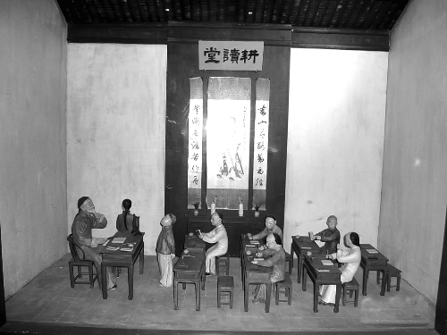
本地最早教育形式为私塾，历史悠久。这种私塾教育形式延续至一九四九年尚有残存。私塾是旧时乡村农民为子女识字而自筹经费聘请塾师举办的。私塾大都设在公有的祠堂或庙宇内，也有少数设在民宅。学生自带课桌、凳子。教学内容按学生入学时间的长短、文化程度的深浅而定。初入学儿童，一般教学方块字，也有的学《三字经》、《百家姓》等；文化较高的则读“四书”、“五经”，并学珠算等。毛笔字书写是学生的必修课业，塾师也常给学生练习对句。
民国时期教学内容发展为“国文”、“算学”、“尺牍”等。私塾的规模大小不一，小则十人左右，多则三、四十人。由于当时重男轻女的封建思想比较严重，所以女孩子一般不能入塾读书。
清末废科举，兴学堂，资产阶级民主思想开始逐渐发展。民国初期开始兴起办学热潮，当时称“洋学堂”。学校学生分年级学习，课文设置有国文、算术、唱歌等，国文课上也讲授一些具有爱国主义思想教育的文章，有女孩子开始入学。原春江的五个乡镇呈现出村村有小学，家家学文化的新气象。
二、解放后教育事业的发展
（一）教育方针的贯彻
1950年，党提出了“学校为工农兵开门”的办学方向。本地随即进行广发宣传，动员劳动人民子弟特别是农民子弟入学，学生成分随之起了很大变化，贫雇中农子女占学生总数的85%以上。
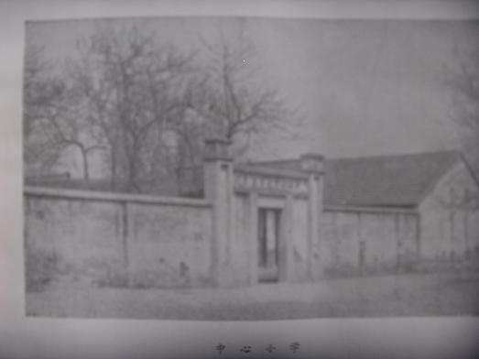
1957年2月27日，毛主席提出：“我们的教育方针应该使受教育者在德育、智育、体育几方面都得到发展，成为有社会主义觉悟的有文化的劳动者”。在这一方针的指引下，各类学校加强思想整治教育，认真提高教学质量，开展体育与保健活动。
（二）学制的改革
解放初，小学沿旧制为“四、二制”即初小四年，高小两年。1958年起试行“五年一贯制”。1980年全部实行“五年一贯制”。
（三）教材、课程的改变
解放后，废除旧学校的公民课和童子军训练课，增设政治课。小学初年级的常识课并入国语课，继改为语文课，“文化大革命”期间改为“语录课”，现恢复为语文课。
1978年，一律使用全国统编教材。
（四）教学方法的改进
解放初，教学方法沿用旧的“老师讲、学生听”的注入式。对学生的要求也只是死记硬背，不能培养学生独立思考能力。
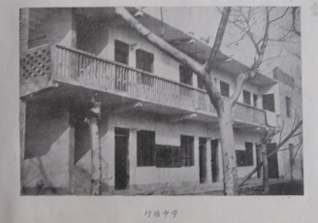
五十年代起，各学校在教学方法上进行了多次的改进。学习苏联凯洛夫的《教育学》，从中学习教育五大环节，即检查、复习、教授新课、巩固、布置作业；学习毛主席的《十大教授法》。其中心内容为：改注入式为启发式，提倡少而精，克服“满堂灌”，强调备好课，结合学生实际进行教学。学校提出“不上无准备的课”、“给学生一碗水，教师自己先要有一桶水”的要求，狠抓“双基”，即基础知识的传授、基本技能的训练。
（五）考试制度的改进
在“文化大革命”前，进行月考、期考和期终考试。采用苏联的五级分制评分；“文化大革命”期间，出现“开卷考试”、“堂外考试”等方法；“文化大革命”后，恢复正常的考试制度，并增加单元考试、临时考试、统一考试。评分改为百分制。
三、春江的现代教育事业
春江镇是由百丈、安家、圩塘、魏村四个乡镇合并而成的一个大镇，共6所小学。随着江边工业园区的开发，很多外来人口在这里安家落户，原有的小学规模满足不了外来工子女的入学要求。2009年8月，正值建国60周年之际，新北区政府为适应春江镇经济、社会发展需求，高标准兴建的一所现代化小学，新学校占地总面积35300 M2，生均占地 70 M2；建筑总面积20000M2，生均建筑面积38.8 M2；运动场面积 11000M2，生均运动场地面积21.7 M2，250M环形跑道；绿化总面积8000M2，生均绿化用地15.84M2。
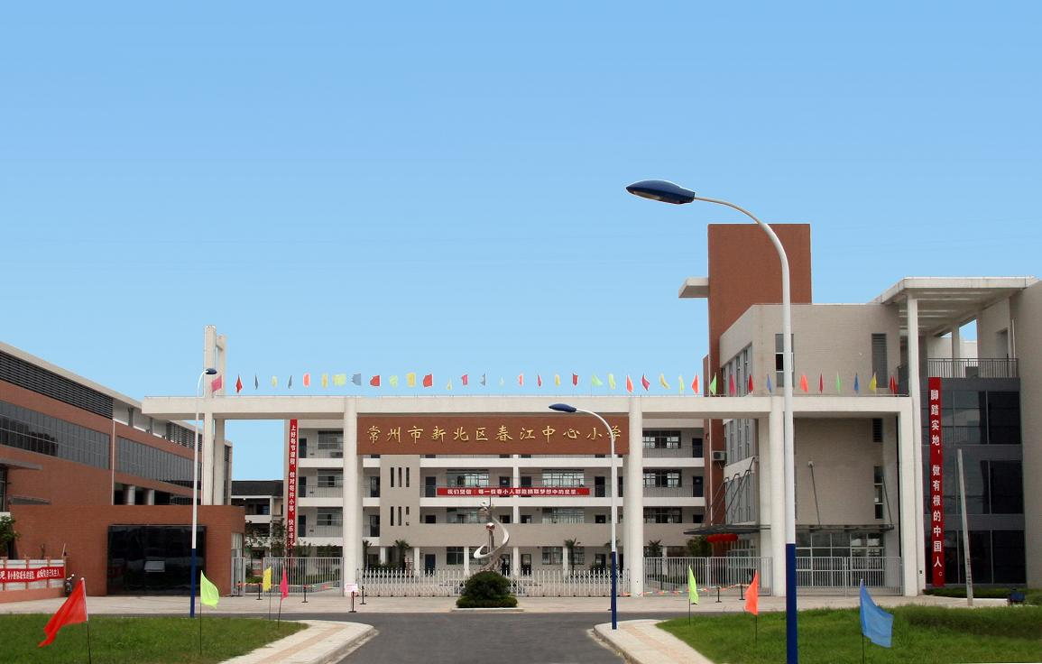
新建成的春江中心小学似中华人民共和国六十华诞之时一朵盛开的小花，整体布局美观大方，设施设备先进，建有区内首屈一指的高规格体育馆、塑胶跑道和师生食堂，配有多个多功能会议室、演播厅、电脑教室、音乐室、美术室、科学探究室等，尤其是具有浓郁的文化气息和育人氛围的图书馆，面积大，环境美，设计新颖，功能齐全，更成为我校最耀眼的亮点。为丰富学生的课外生活并配套建设了13个班级图书角，班级藏书人均5本以上。每个班级图书角还配置了一台32英寸液晶电视机，视频总控室还装置了电视、录象、课件投影等视频交换机，供各班学生学习、娱乐、读书等一体化教育教学之用，所有教师配有笔记本电脑，所有教室配备液晶投影仪，并为每一位学生配有专柜，为春江小学的孩子提供了极为优越的学习环境和条件，学校一流的硬件为学校的发展提供了基本的保障，加快了学校发展的进程，是春江镇在未来几年精心打造的窗口学校。
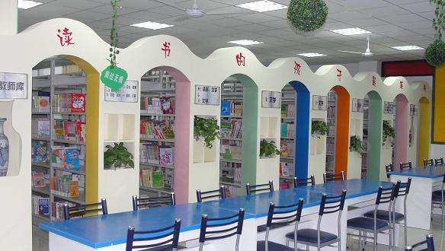
走进春江中心小学，“做一个有根的中国人”的校训映入眼帘，让人感受到小学校的“大作为”；步入校园，“可爱春江”“美丽常州”等一面面展示墙仿佛在诉说着过去、现在和未来的故事……春小开展的“植根教育”， 为 “秉承优秀传统，创办现代名校”的办学目标提供了源头活水。


拓展学习：
让我们一起通过浏览网站，去了解春江教育事业的飞速发展吧！

调查实践：
同学们，你知道目前春江镇一共有多少所中小学以及幼儿园吗？你知道每所学校的办学理念吗？让我们一起通过实地参观、访问调查，完成下面的表格。
春江镇现有学校统计表
统计时间： 统计人：
学校 | 合计 | 中学 | 小学 | 幼儿园
数量（所）

我知道春江小学的办学理念是

我还知道 学校的办学理念是


交流分享：
你觉得我们南京师范大学附属春江小学怎么样？在这样一所美丽如春的学校里学习，你有什么感想呢？

第二课 有趣的民间文艺（一）
旧时春节、农闲以及“迎神出会”期间，凭着春江人特有的勤劳、智慧，形成了舞龙灯、调狮子、唱春等各种形式的文艺娱乐。现在还利用有些民间文艺形式开展宣传活动，为群众所喜闻乐见。
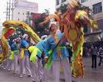
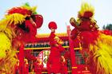
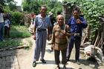
场景一 场景二 场景三
上面三幅场景熟悉吗？这就是我们春江的民间文艺之舞（调）龙灯、调（舞）狮、唱春的精彩画面。

拓展学习：
让我们一起通过浏览网站、观看录像或请当地的知名艺人表演，去亲眼目睹这些有趣的春江民间文艺的风采吧！

实践体验：
欣赏完艺人们的精彩表演，大家想不想学一学，同学互相试着练练看，给大家露一手！

知识链接：
同学们，你们对这些民间文艺了解吗？让我们一起去读一读有关舞龙灯、调狮子、唱春的资料吧！

1.舞（调）龙灯
舞（调）龙灯历古有之，是本地最普遍的群众娱乐活动之一。龙灯用竹制成，“龙头”、“龙尾”以竹为骨，先用夏布蒙上再用丝绵纸糊好和“龙”衣（白布）一起画鳞着色。为区别“龙”种，颜色或黄、或青、或白、或蓝均可。“龙”身直径约为一尺左右，每间隔五尺许，安装一根顶端带有篾圈的竹棍，附依于“龙”衣，称为一节。“龙”身之长短，安装节而定，少则三节，多则二十三节。每逢春节，群“龙”遍游，锣鼓喧天，人声鼎沸，热闹至极。

2.调（舞）狮
“狮”用篾圈扎成头，用青布作皮，绿纸剪成细条糊在青布条上为毛。
调（舞）狮是春节间玩乐项目之一，一般有三至五人组成，一人或两人舞狮；一人敲锣，一人手提灯笼收钱；一个包营财物。
调（舞）狮者每到人家门口，先做跑、跳、蹬等动作，然后进门，向室内转一圈便出门作点头致敬神态，做毕另去他户。

3.唱春
旧时，春节期间或逢节作集时，均有手持小锣肩背褡裢者沿门敲唱，即谓唱春。现仍盛行。唱春内容很广，见啥唱啥，一般是祝福恭维之语。也有唱地方风物，农谚，民间传闻等。七字一句，押韵顺口，通俗易懂。其中百丈薛家巷就出现了很多唱春的人。现选唱段一节如下：
唱春诀
八字墙门向阳开，九字下头转个弯，十字头上加一笔，千年富贵万年财。
过边唱到这边来，两家府门一齐开，过边唱他生活好，这边又唱你进财。
脚踏府门步步高，高低良田出元宝，元宝好比潮来水，早潮未退夜潮来。
新造房子簇崭新，黄铜门环耀眼睛，四根金杜托正梁，代代儿孙出能人。
出能人来说能人，能人出在你家门，智能胜过诸葛亮，神机超出刘伯温。
见啥样来唱啥样，八仙台子放中央，堂上挂着唐寅画，枝山题对分两旁。
八位君子好海量，稻谷仙姿座华堂，谈古说今仗狭义，慷慨济贫流世芳。

第三课 有趣的民间文艺（二）
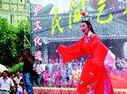
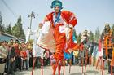
了解了舞龙灯、调狮子、唱春的民间文艺，带着我们的兴致，让我们继续走进我们春江有趣的民间文艺。
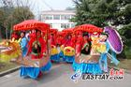
场景四 场景五 场景六
拓展学习：
让我们一起通过浏览网站、观看录像或请当地的知名艺人表演，去亲眼目睹这些有趣的春江民间文艺的风采吧！
交流分享：
通过这两节课的学习、了解，你有什么收获？又有什么感受呢？与同伴交流交流！

知识链接：
同学们，你们对这些民间文艺了解吗？让我们一起去读一读有关滩簧、荡湖船、踩高跷等资料吧！

4.滩簧
滩簧，也称常锡文戏，现叫锡剧。本地在春节及农闲时节、集市常有演出。有二人对唱，也有三人以上表演唱。有简单乐器伴奏。演唱内容大多是妇孺皆知的《珍珠塔》、《玉蜻蜓》、《白蛇传》、《梁山伯与祝英台》等，旧时本地从事弹唱滩簧的人有丁风根、梁细宝、王老三、王老四等。

5.荡湖船
荡湖船（下滩称花船）用竹扎成，糊布、纸，画有图案，贴上对联。船顶用红绿绸打成花结，绸带下系船首船尾，用彩珠作帘，船形小巧玲珑，如花似锦。船中有一位打扮俏丽的姑娘，船首船尾有一男一女，一个扮成老翁，一个扮作老妇，船沿两旁有手持竹竿撑篙的船工两人。
表演时，彩船似在湖中徐徐颠波缓行，船工作来回撑船动作。老翁手持芭蕉扇，老妇挥动花手绢窜前跳后，边说边答，笑话边篇，姿态妞妮，滑稽可笑。船内姑娘两个老人搭话所点伴随琴笛边摇船边歌唱各种民歌，有“醒世曲”、“无锡景”等。现在又增
唱一些锡剧、越剧选段，如“珍珠塔”、“红楼梦”等。歌声婉转动听，引人入胜。
6.走高跷
高跷用六尺左右长短木棍两根，在离上端尺许处安装平板一块（为脚踏处）即成。表演时，扮演者脚缚于棍，手执道具或胡琴、笛子、锣鼓、敲板等乐器。有时脸面化妆，穿戴戏衣帽，在场地来回走动吗，边演边唱。演出节目有《四杰村》、《唐僧取经》、《小放牛》、《秋香送茶》等数十出。演员个个走技高强，演艺娴熟，常常博得观众掌声不绝。

调查实践：
同学们，你知道我们春江还有哪些其他有趣的民间文艺吗？与你的同伴一起，问问爸爸妈妈或是爷爷奶奶等，希望你们有新的发现哦！
调查表：
民间文艺  （名称） | 表演形式 | 分布情况 | 文字资料 | 图片资料

第二课 幸福春江——民以食为天
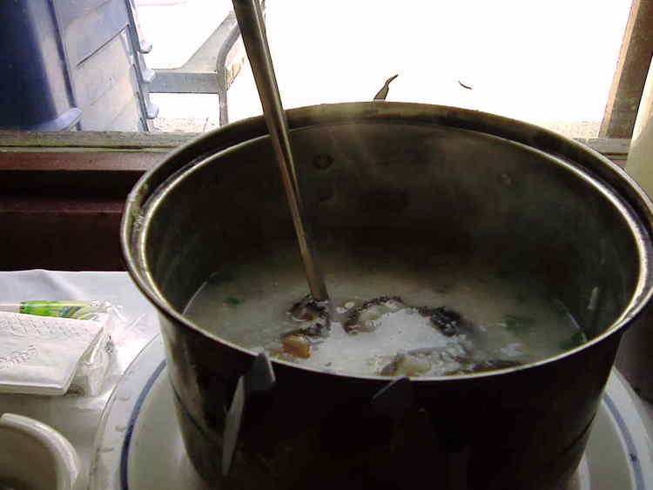
春江原是农业地区，历代种植水稻、小麦，兼种杂粮，故我镇人民多以米、面为主食，佐食杂粮。解放前，贫苦农民，食不果腹，一日三餐，以稀为主，一年很少吃上几顿干饭。红薯、南瓜、红花郎等经常作为主食食用。
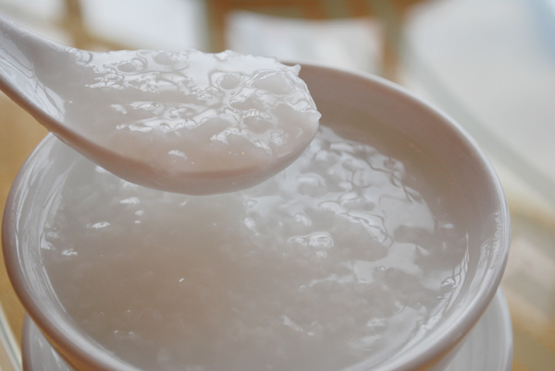
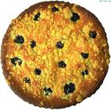
改革开放以后，春江地区粮食连年丰收，吃稀的越来越少。早餐吃饼团等干点也慢慢成为普遍现象。蛋禽鱼肉等原先的奢侈物也能经常上桌，水果也逐渐在人们的生活中出现了。
如今，人们不仅解决了吃得饱的问题，还解决了吃得好的问题。大家一出门，到处是超市，到处是小吃店，大饭店。很多人不想做早餐，就直接到街上、路边的“亿家乐”等摊位上买些牛奶、豆浆、面包等就解决早餐。老百姓的饮食质量有了显著提高。
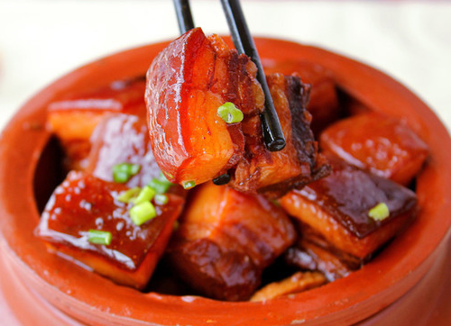
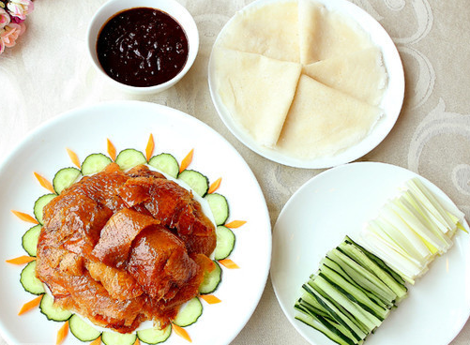
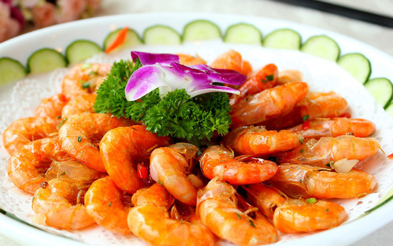
这些色香味俱全的菜肴是否让你的食欲大增呢？
拓展学习：
让我们一起走进社区，问问爷爷奶奶，或是年龄更长的太公、太婆，他们在小时候或是年轻的时候，吃的是什么？是不是经常能吃上荤菜？是不是每次都能吃饱？
交流分享：
通过对爷爷奶奶那一辈人在五六十年代吃的东西的调查，结合我们现在吃的一些美食，比较一下，你有什么感想？你对“光盘行动”有没有新的认识呢！


知识链接：
说到美食，同学们知道我们春江镇有名的美食有哪些吗？大家听说过“长江三鲜”吗？“长江三鲜”是哪三鲜呢？
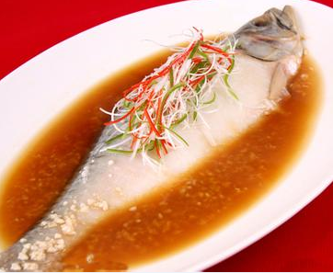
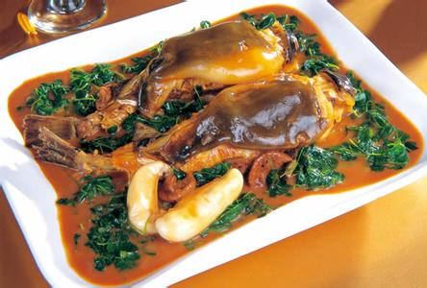

刀鱼 河豚 鲥鱼
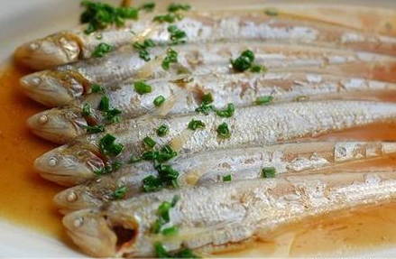

连一连：将上面三种鱼的图片与对应的名称连起来。
长江三鲜，指的是刀鱼、鲥鱼、河豚，都属于长江洄游鱼类，咸淡水两栖，每逢春季溯江而上，在淡水产卵繁殖后入海，与一般定居类江鱼不同。因此，不仅肉质特别细嫩腴肥，且营养丰富。
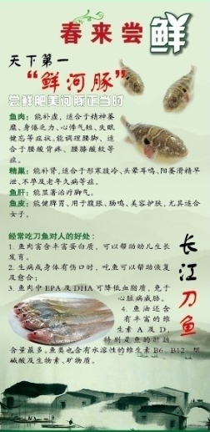
刀鱼因上市最早，且鲜美无比，故列三鲜之首。宋朝刘宰曾设刀鱼宴饯别友人，并赋诗“芼以姜桂椒，未熟香浮鼻”，赞刀鱼味美。刀鱼味美不仅在于肉质细嫩爽滑，腴而不腻，且富含丰富的蛋白质、磷脂和维生素，所以吃刀鱼不仅能饱口福，还能养生。《本草纲目》中就有用刀鱼治痔瘘和补气的记载，而民间也常将刀鱼作益气活血之用。
“鱼中之王”鲥鱼。鲥鱼除富含核黄素、尼克酸及钙、磷、铁等，具有很高营养价值外，还有补益虚劳、滋补强壮、清热解毒等功效。当然，“鱼中之王”的美称同样认可了鲥鱼的美味，所以俗语称“红烧鲥鱼两头鲜，清蒸鲥鱼诱神仙”。
三鲜中，滋味与口感最特别的当属河豚，它带有肉刺的鱼皮胶质浓厚、粘口，丰腴鲜美，入口即化。
调查实践：
同学们，你知道我们春江还有哪些美食吗？请你用相机拍下这些美食，并品尝一下。希望你们有新的发现！你也可以尝试学习做美食，和同学、爸爸妈妈一起分享。
调查表：
美食 | 图片 | 品尝点评


